
Региональная Общественная Организация помощи людям,
попавшим в трудную жизненную ситуацию «Дыхание Жизни»
630124, г. Новосибирск, ул. Есенина55, тел. 3-750-200, ИНН 5401382099,
ОГРН 1145476110086, КПП 540101001 р/с 40703810323400000001
Филиал "Новосибирский" АО "АЛЬФА-БАНК" БИК 045004774
breath54@mail.ru, www.дыхание-жизни.р ф

Смета расходов «ПЕРВАЯ ОПОРА»
Цены на товары указаны приблизительно!

№ | Наименование | Кол-во | Цена за шт, руб. | Ссылка на товар | Сумма, руб.
1 | 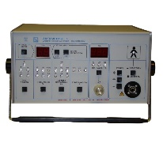 | 1 шт. | 119.900 | https://salusmed.spb.ru/аппарат-низкочастотной-физиотерапии-амплипульс-5?utm_campaign=tovarnaya&utm_content=17088132481&utm_medium=cpc&utm_source=yandex&utm_term=&yclid=10568649153029865471&ybaip=1 | 119.900
2 | 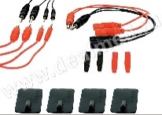 | 6 шт. | 4.500 | https://www.dealmed.ru/komplekt_provodov_elektrodov_88_0229.html | 27.000
 | Итого: |  |  | 146.900

Р.S. Назначение платежа: пожертвование на благотворительные цели без НДС.

Поддержать проект стало еще проще! Просто отсканируй!



С уважением,
Зам. Президента РОО «Дыхание Жизни». Исаков В.С.

